Меҳнатни муҳофаза қилиш бу- тегишли қонун ва бошқа меъёрий ҳужжатлар асосида амал қилувчи, инсоннинг меҳнат жараёнидаги хавфсизлиги, сиҳат-саломатлиги ва иш қобилияти сақланишини таъминлашга қаратилган ижтимоий-иқтисодий, ташкилий, техникавий, санитария-гигиена ва даволаш-профилактика тадбирлари ҳамда воситалари тизимидан иборат.



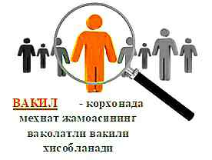
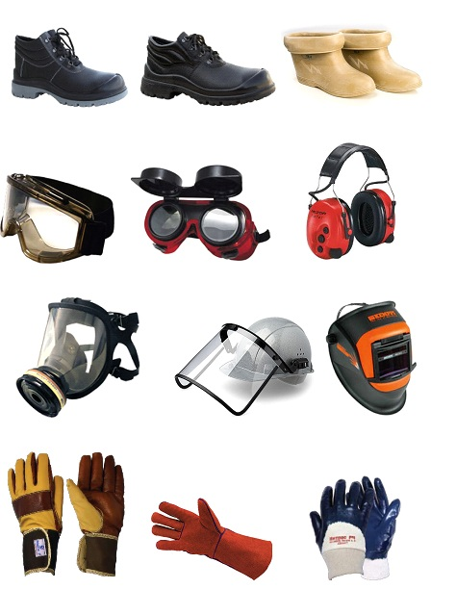


Меҳнатни муҳофаза қилиш бўйича вакил-ҳар бир иш жойининг муҳофазаси ҳақиқий ҳолатини биладиган шахсдир.


Маъмурият (ИШ БЕРУВЧИ) меҳнатни муҳофаза қилиш бўйича қонун ва меъёрий ҳужжатларига риоя этилиши бўйича назорат қилади

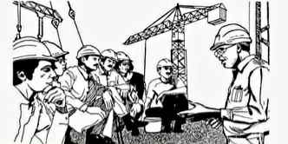
МЕҲНАТНИ МУҲОФАЗА ҚИЛИШ СОҲАСИДА ХОДИМЛАРНИ ҲУҚУҚЛАРИНИ ВА САЛОМАТЛИГИНИ ҲИМОЯ ҚИЛАДИ

Манзил: Тошкент шахри, Бухоро кўчаси 24-уй
Телефон: (+998 71)-256-23-84 (90) 167-29-99
e-mail: tadbirkor@kasaba.uz



МЕҲНАТНИ МУҲОФАЗА ҚИЛИШ БЎЙИЧА ВАКИЛНИНГ ВАЗИФАЛАРИ ВА ҲУҚУҚЛАРИ



ЎЗБЕКИСТОН ТАДБИРКОРЛИК, БИЗНЕС ВА ХИЗМАТ КЎРСАТИШ СОХАЛАРИ ХОДИМЛАРИ КАСАБА УЮШМАСИ РЕСПУБЛИКА КЕНГАШИ

Тошкент – 2024 йил

